系 列 推 荐
《冒险者指南》（2册）
An Adventurer’s Guide Series (2 books)
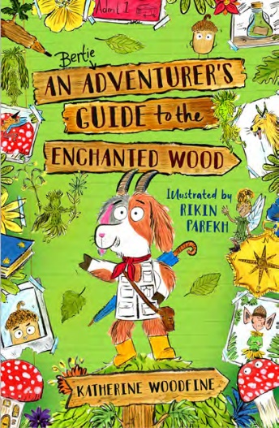

日记×探险指南，知名畅销儿童文学作家+经验丰富的童书绘者强强联合，带来超强代入感的沉浸式故事体验
全书每页配有全彩插图，搭配地图、探险小贴士、秘密笔记，阅读趣味丰富
冒险任务主线清晰，寻宝、解谜、精灵舞会多重剧情，笑点密集，故事轻松爆笑
适合独立阅读的9-11岁小读者

中文书名：《冒险者指南：魔法森林》
英文书名：An Adventurer’s Guide: To the Enchanted Wood!
作 者：Katherine Woodfine
插 画 师：Rikin Parekh
出 版 社：Bonnier UK
代理公司：Bonnier/ANA
页 数：240页
出版时间：2027年8月26日
（系列共2册）
代理地区：中国大陆、台湾
审读资料：电子稿
类 型：桥梁书

内容简介：

既是探险日记，又是冒险指南，一场全程沉浸、妙趣横生的奇幻冒险即将开启，一同走进遍布精灵、任务挑战与林间奇景的魔法国度！

伯蒂偶然发现伯曾祖父那本传说中遗失的日记，就此踏上人生第一场探险，深入神秘的魔法森林。他的任务有三项：寻找隐藏宝藏、追捕名为菲多的危险野兽，还要拿到精灵女王生日舞会的邀请函。

魔法森林处处藏着惊喜与陷阱：诡计多端的精灵、令人费解的线索、凭空消失的小路，还有最让他头疼的——烦人的表兄妹。书中附带地图、探险贴士与秘密笔记，是一本名副其实的魔法探险终极指南。跟随伯蒂开启一场疯狂爆笑、脑洞大开的寻宝任务，在这里，任何怪事都有可能发生，而且总能成真！

作者简介：

凯瑟琳·伍德凡（Katherine Woodfine）：畅销童书作家，代表作《辛克莱家族谜案》《泰勒与罗丝秘密特工》系列等多部广受喜爱的儿童读物。除写作外，她为《The Week Junior》撰写童书书评、担任文学奖项评审，主持各类读书活动；同时是播客节目《Down the Rabbit Hole》联合创始人。她生活在兰开夏郡，住所附近有一座古老城堡，与家人和两只黑猫相伴。

插画师简介：

里金·帕雷克（Rikin Parekh）：伦敦西北部童书插画师，毕业于坎伯韦尔艺术学院与威斯敏斯特大学。早期从事电影美术设计，后转向童书插画领域，作品覆盖绘本至少年小说，曾参与罗尔德·达尔相关项目，与多位知名作家合作。他常走进小学开展创作工坊，激发孩子们的想象力与创意写作。

请将反馈信息发至：版权负责人
Email：Rights@nurnberg.com.cn
安德鲁·纳伯格联合国际有限公司北京代表处
北京市海淀区中关村大街甲59号中国人民大学文化大厦1705室, 邮编：100872
电话：010-82504106, 传真：010-82504200
公司网址：http://www.nurnberg.com.cn
书目下载：http://www.nurnberg.com.cn/booklist_zh/list.aspx
书讯浏览：http://www.nurnberg.com.cn/book/book.aspx
视频推荐：http://www.nurnberg.com.cn/video/video.aspx
豆瓣小站：http://site.douban.com/110577/
新浪微博：安德鲁纳伯格公司的微博_微博 (weibo.com)
微信订阅号：安德鲁纳伯格联合国际北京代表处

